7 Б клас 7-ма учебна седмица – Домашна работа

Литература:
Моля, прочетете повестта „ Немили-недраги” II-ра част от Иван Вазов в учебника по Литература на стр. 62-65.

Български език:
Нови знания!
Дискусия – Дискусия е спор или дебат по дадена тема. Провежда се между двама или повече участници, които обменят различни мнения и различни гледни точки.
По време на дискусия трябва да си активен, да си подготвен, да защитаваш позицията си с аргументи пред другите участници (опоненти), но в същото време се спазват следните правила:

1.
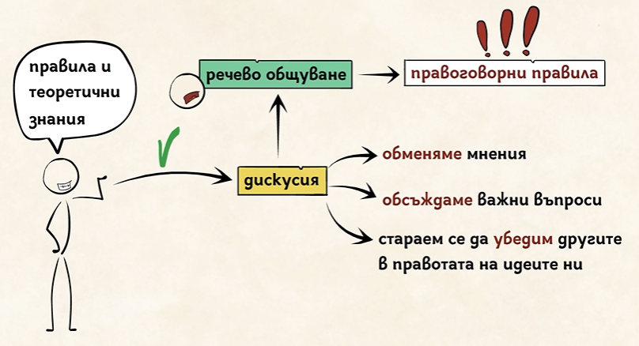

2.
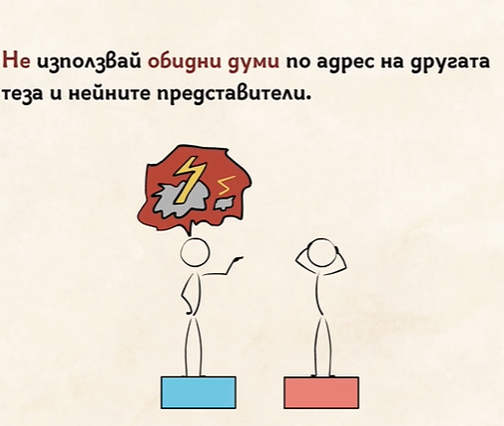

3.
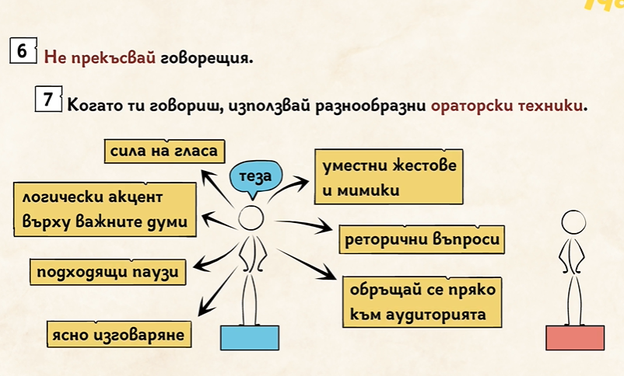

4.
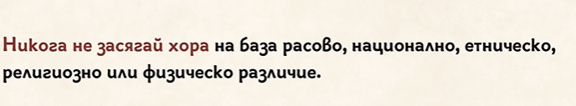

Важно!
Въз основа на дадената информация, моля подгответе се за дискусия в клас на тема
КНИГАТА ИЛИ ФИЛМЪТ ? КОЕ Е ПО-ДОБРОТО?

двете групи за дискусията са:
Група 1 (Александра, Елица и Кристиана) : Трябва да защитят тезата, че книгата е по-добрата опция. Защо?
Група 2 ( Васил, Емил, Естел и рая) : Трябва да защитят тезата, че филмът е по-добрата опция. защо?

Запомнете:
„В спора се ражда истината” (Сократ).

Хубава седмица!

